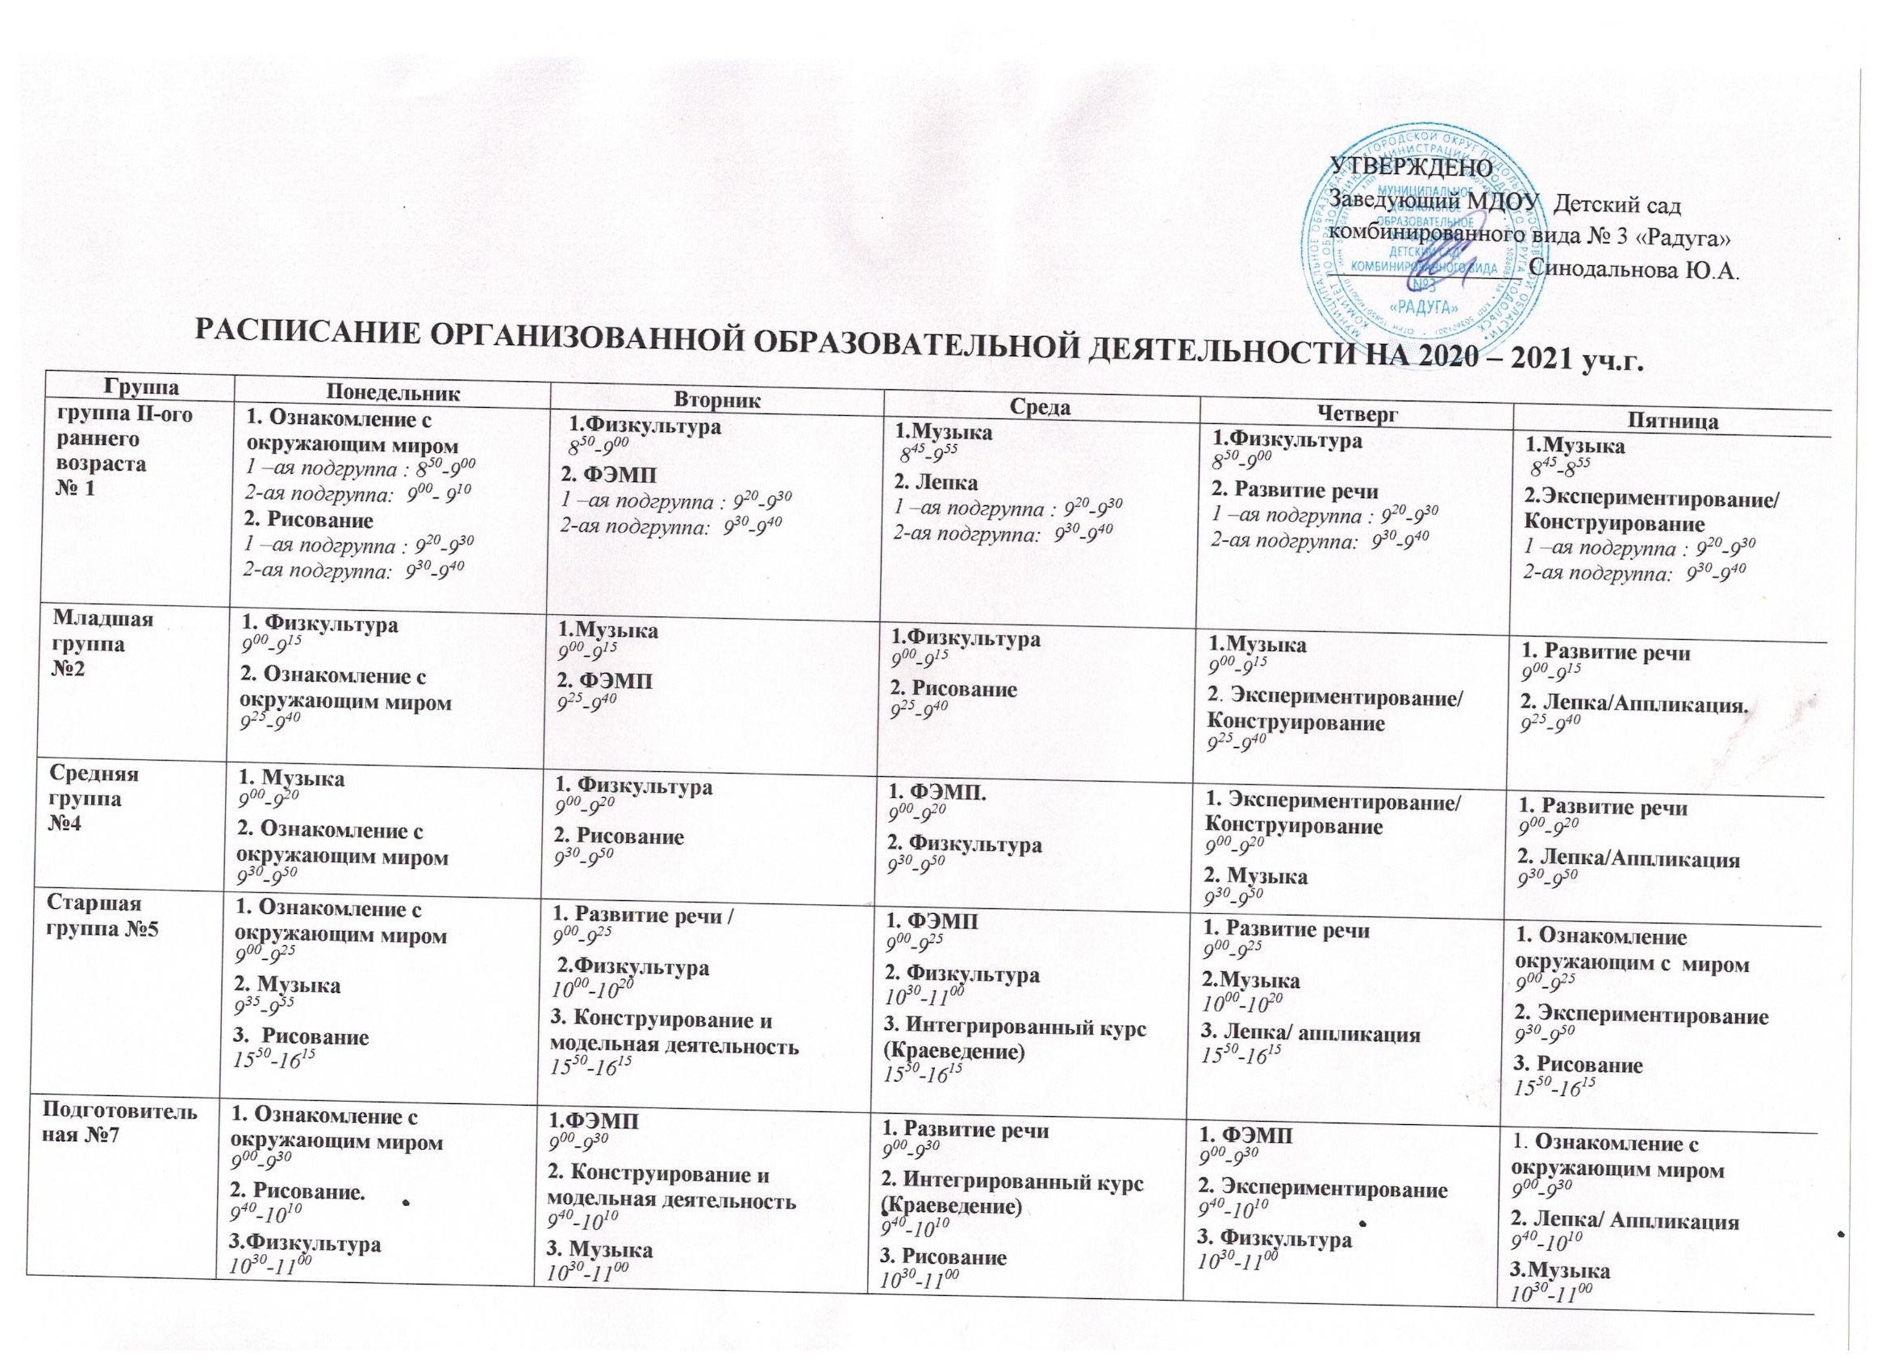
Коррекционная группа подготовительная 2 года обучения  №6 | 1. Ознакомление с окружающим миром (в)  9⁰⁰-9³⁰  2. Рисование (в)  9⁴⁵-10¹⁵  3. Развитие речи (л) (Развитие словаря и грамматического строя речи)  Индивидуальные занятия с логопедом, дефектологом  (по графику специалистов) | 1. Развитие речи (л) (Развитие фонематического восприятия) /  Логоритмика (л)  9⁰⁰-9³⁰  2. ФЭМП (д)  9⁴⁵- 10¹⁵  3. Физкультура  10³⁰ - 11⁰⁰  4. Развитие социального и эмоционального интеллекта 15⁵⁰-16²⁰  Индивидуальные занятия с логопедом, дефектологом  (по графику специалистов) | 1. Развитие речи (л) (Развитие связной речи и речевого общения) /  9⁰⁰-9³⁰  2. Музыка  9⁴⁵-10¹⁵  3.Рисование (в)  10³⁰ - 11⁰⁰.  Индивидуальные занятия с логопедом, дефектологом  (по графику специалистов) | 1. Физкультура  9⁰⁰-9³⁰  2. ФЭМП (д)  9⁴⁵-10¹⁵  3.Лепка (в)  10³⁰ - 11⁰⁰  Индивидуальные занятия с логопедом, дефектологом  (по графику специалистов) | 1. Экспериментирование  9⁰⁰-9³⁰  2. Музыка  9⁴⁵-10¹⁵  3. Аппликация/  Конструирование  10³⁰ - 11⁰⁰  Индивидуальные занятия с логопедом, дефектологом  (по графику специалистов)
Коррекционная группа  Старшая №8 | 1. Ознакомление с окружающим миром (в)  9⁰⁰-9²⁵  2. Художественное творчество (в)  9⁴⁰-10⁰⁰  Индивидуальные занятия с логопедом, дефектологом  (по графику специалистов) | 1. Сенсорное развитие (д)  9⁰⁰-9²⁵  2. АФК  9³⁵ - 9⁵⁵  3. Художественное творчество (в)  15⁵⁰-16¹⁵  Индивидуальные занятия с логопедом, дефектологом  (по графику специалистов) | 1. Музыка  9⁰⁰-9²⁵  2. Развитие речи (л) (Развитие фонематического восприятия) / коррекционная ритмика(л)  9⁴⁰-10¹⁰  Индивидуальные занятия с логопедом, дефектологом  (по графику специалистов) | 1. ФЭМП (д)  9⁰⁰-9²⁵  2.АФК  9⁴⁰-10⁰⁰  3.Художественное творчество  15⁵⁰-16¹⁵  Индивидуальные занятия с логопедом, дефектологом  (по графику специалистов) | 1.Музыка  9⁰⁰-9²⁵  2. Развитие речи (развитие словаря и грамматического строя речи) (л)  9⁴⁰-10⁰⁰  3. Экспериментирование (в)  15⁵⁰-16¹⁵  Индивидуальные занятия с логопедом, дефектологом  (по графику специалистов)
Коррекционная группа  ТНР старшая №3 | 1.Ознакомление с окружающим миром  9⁰⁰ - 9²⁵  2.Физкультура  9⁴⁰-10⁰⁰  3. Рисование  15⁵⁰-16¹⁵  Индивидуальные занятия с логопедом  (по графику учителя логопеда) | 1. Развитие речи (развитие словаря и совершенствование грамматического строя речи) (л)  9⁰⁰-9²⁵  2.Музыка  9⁴⁰-10¹⁰  3. Познавательное развитие (Экспериментирование)  15⁵⁰-16¹⁵  Индивидуальные занятия с логопедом  (по графику учителя логопеда) | 1. ФЭМП  9⁰⁰-9²⁵  2. Физкультура  10⁰⁰ - 10²⁰  3. Лепка/аппликация  15⁵⁰-16¹⁵  Индивидуальные занятия с логопедом  (по графику учителя логопеда) | 1. Развитие речи (развитие фонематического восприятия)/ логоритмика (л)  9⁰⁰-9²⁵  2. Музыка  10³⁰- 10⁵⁰  Индивидуальные занятия с логопедом  (по графику учителя логопеда) | 1. Развитие речи (развитие связной речи и речевого общения) (в)  9⁰⁰-9²⁵  2. Познавательное развитие (конструктивно- модельная деятельность)  9⁴⁰-10¹⁰  Индивидуальные занятия с логопедом  (по графику учителя логопеда)

